**ENSINO DE PELVE ÓSSEA E ESTÁTICA FETAL POR METODOLOGIAS ATIVAS PARA ACADÊMICOS DE ENFERMAGEM: UM RELATO DE EXPERIÊNCIA**

**Maria Carolina Dantas Campelo 1, Letícia Bruna de Souza Araújo 2, Sandra Lúcia Arantes 3 Richardson Augusto Rosendo da Silva 4**

1,2 Enfermeiras/ Universidade Federal do Rio Grande do Norte, (mcarolinadc@outlook.com/leticiabrunaacari@hotmail.com) 3,4 Professores adjuntos e enfermeiros/ Universidade Federal do Rio Grande do Norte, (slarantes@hotmail.com/ rirosendo@hotmail.com;)

**Área Temática:** Saúde da Mulher.

**E-mail do autor para correspondência:** mcarolinadc@outlook.com

**RESUMO**

**Introdução:** o ensino por meio da monitoria revela-se como metodologia importante por proporcionar ampliação de experiências, integrar a formação do discente no tripé ensino-pesquisa-extensão, fortalecer a relação discente-monitor-docente, estimular a formação enquanto docente e contribuir na construção de egressos mais qualificados para o mercado de trabalho **Objetivo:** relatar a experiência de discentes de Enfermagem no componente curricular obrigatório de Enfermagem na atenção a saúde da mulher e neonato e sua contribuição para a formação, sob a ótica das monitoras vinculadas ao projeto. **Método:** refere-se a um estudo descritivo, do tipo relato de experiência que visa relatar a experiência de discentes de Enfermagem na condição de monitoras. A ação ocorreu no dia 27 de abril de 2022, durante o turno vespertino, no laboratório de habilidades técnicas de Enfermagem da Universidade Federal do Rio Grande do Norte, contando com a presença de 22 alunos. **Resultados e discussão:** A interação igualitária monitor-discente igualitária, possibilitou com que os acadêmicos sanassem as dúvidas e compreendessem a complexidade do fenômeno que ocorre no corpo feminino durante a preparação para o nascimento. **Considerações finais:** os ciclos de monitoria mostraram-se efetivos e eficazes na ampliação do potencial lógico e criativo dos discentes, além de fortalecer o vínculo entre a tríade docente-discente-monitor. Ao mesmo passo que contribuiu para a socialização de experiências em eventos científicos, disseminando ações realizadas a partir do projeto.

**Palavras-chave:** Tutoria; Saúde da Mulher; Educação em Enfermagem.

**Área Temática:** Saúde da Mulher.

**1 INTRODUÇÃO**

O ensino por meio da monitoria consolida-se como uma estratégia significante na graduação por oportunizar benefícios mútuos aos discentes, seja no despertar para a docência, na melhora de habilidades na oratória, raciocínio clínico ou na integração entre o mesmo público através de uma linguagem facilitadora. Dessa maneira, o ambiente de aprendizagem torna-se dinâmico e colaborativo (SOUSA *et al*., 2021).

Revela-se como metodologia importante por proporcionar ampliação de experiências, integrar a formação do discente no tripé ensino-pesquisa-extensão, fortalecer a relação discente-monitor-docente, estimular a formação enquanto docente e contribuir na construção de egressos mais qualificados para o mercado de trabalho (SOUSA *et al*., 2021).

Respaldados pela Lei nº 9.394, de 20 de dezembro de 1996, o papel da monitoria insere-se na matriz curricular do curso de bacharelado em Enfermagem na disciplina enfermagem na atenção a saúde da mulher e neonatal, em um total de 165 horas. Neste componente, são abrangidos a saúde da mulher num contexto biopsicossocial, na esfera da atenção primária, secundária e terciária, envolvendo o processo saúde-doença e assistência à mulher (BRASIL, 1996).

Diante a complexidade e pouca familiaridade com as temáticas no decorrer do curso, torna-se necessário um papel extra junto aos monitores para uma melhor desenvoltura no processo de aprendizagem dos alunos (SCHMIDT *et al*., 2017).

Frente a isso, justifica-se a primordialidade de assegurar uma maior visibilidade a monitoria como um método de ensino-aprendizagem eficaz, não oneroso, seguro e que garante a atuação de variados papéis.

Por conseguinte, objetiva-se relatar a experiência de discentes de Enfermagem no componente curricular obrigatório de Enfermagem na atenção a saúde da mulher e neonato e sua contribuição para a formação, sob a ótica das monitoras vinculadas ao projeto.

**2 MÉTODO**

Refere-se a um estudo descritivo, do tipo relato de experiência que visa relatar a experiência de discentes de Enfermagem na condição de monitoras no componente curricular obrigatório de Enfermagem Saúde da Mulher.

A elaboração da atividade foi embasada cientificamente por manuais do Ministério da Saúde e pelas referências utilizadas anteriormente pelos docentes durante as aulas. Os recursos didáticos foram peças anatômicas realísticas de tecidos, plástico ou acrílico, empregadas em simulações, como nas Manobras de Leopold e reconhecimento da relação fetal durante o toque vaginal, bem como também foram utilizados outros objetos disponibilizados pelo próprio Departamento de Enfemagem.

Além disso, casos clínicos foram produzidos pelas próprias monitoras e discutidos simultaneamente a abordagens dos temas. Também foi exibido um vídeo sobre o tema e disponibilizado um compilado de conteúdos para melhor fixação ao final da monitoria.

A ação ocorreu no dia 27 de abril de 2022, durante o turno vespertino, no laboratório de habilidades técnicas de Enfermagem da Universidade Federal do Rio Grande do Norte, contando com a presença de 22 alunos, acadêmicos do 7° período.

**Figura 1.** Formulário eletrônico transmitido aos alunos para levantamento de temas.

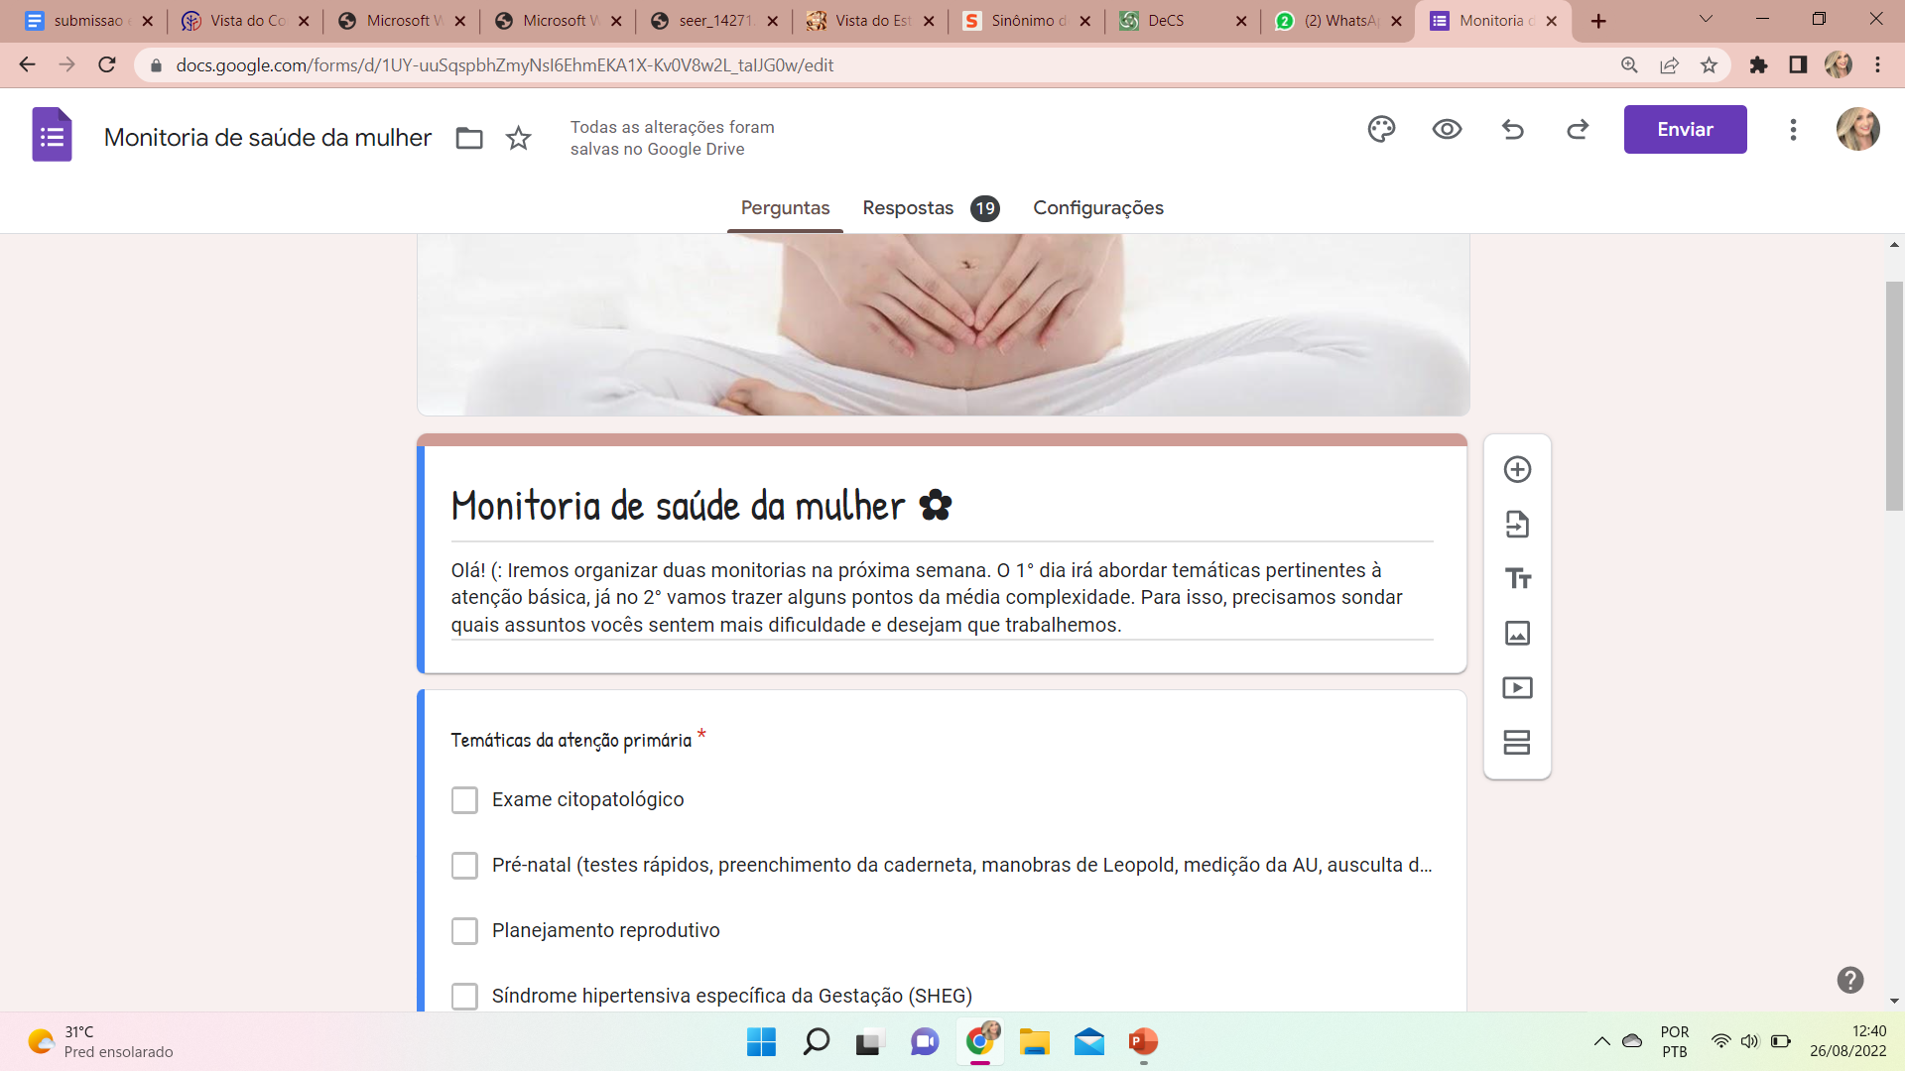

Fonte: Autores, 2022.

**Figura 2.** Resultado obtido através do formulário eletrônico transmitido aos alunos para levantamento de temas.

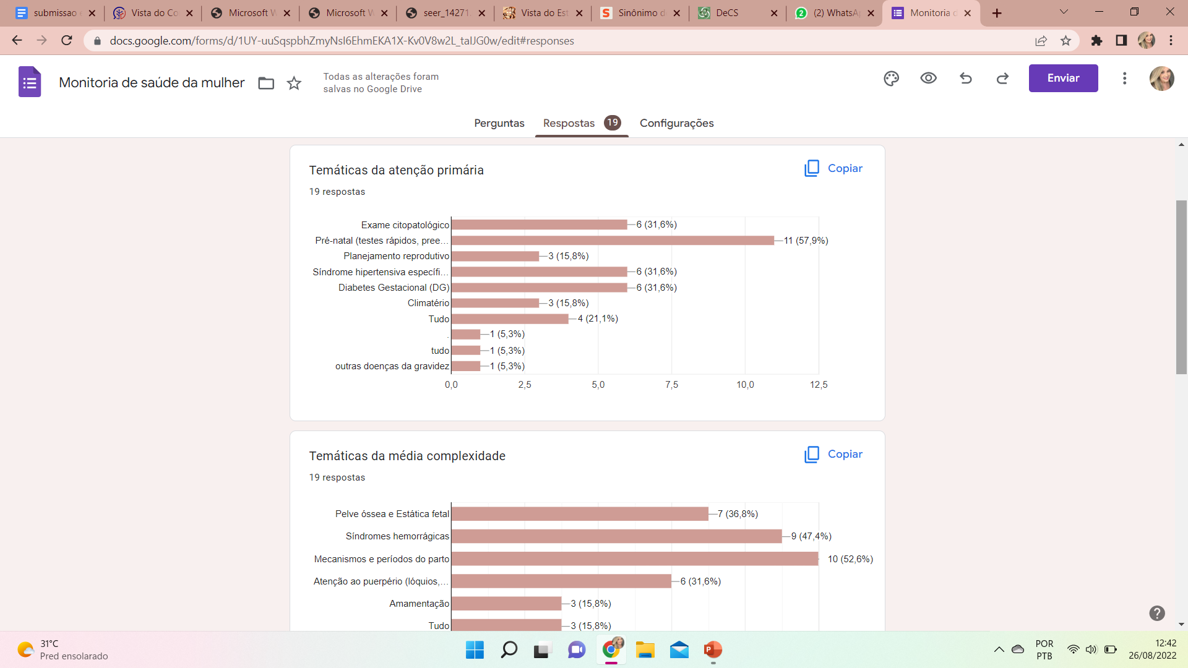

Fonte: Autores, 2022.

Após a sondagem dos temas, a equipe de monitores se reuniu para definir quais foram os mais solicitados pelos alunos a fim de discutir quais metodologias seriam as mais indicadas e se encaixariam para o propósito das aulas, visto que os temas estipulados eram os mais complexos do programa da disciplina e muitos alunos procuraram suporte durante o período.

No tocante das metodologias ativas, pensou-se em utilizar várias formas. Contudo foio consolidado entre a equipe que a escolha das quatro abaixo seriam as que se ofertavam um maior rendimento e interação com a turma, sendo elas:

**Figura 3.** Fluxograma com descrição das etapas, abordagens de didáticas e metodologias utilizadas para cada momento.

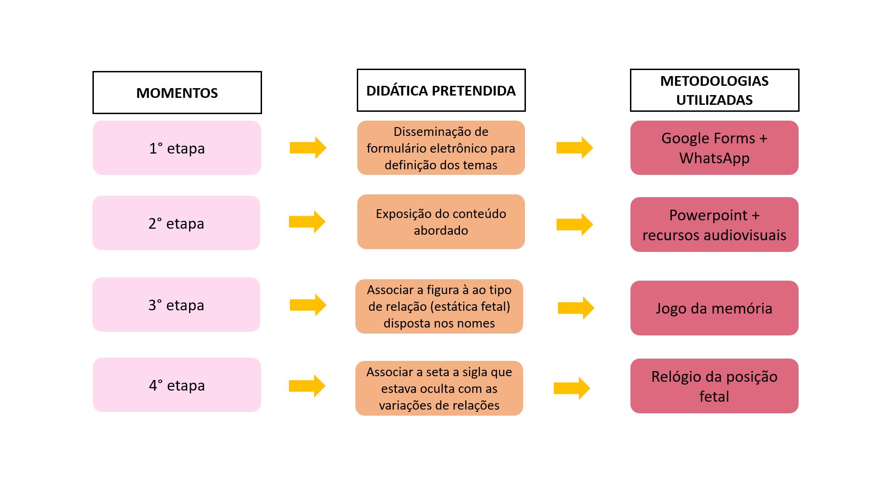

Fonte: Autores, 2022.

Como percebe-se na figura 4, a sala de aula foi dividida em três estações (em cada um dos dias), totalizando seis temas. No primeiro dia, foram abordadas temáticas da atenção primária em saúde como pré-natal, exame citopatológico e síndrome hipertensiva específica da gestação e diabetes gestacional. Já no segundo, temáticas mais rebuscadas foram exploradas: pelve óssea e estática fetal, síndromes hemorrágicas e momentos e mecanismos do parto. A fim de setorizar tanto na teoria quanto na prática, qual tópico pertencia a determinado eixo e ainda facilitar o manuseio de manequins, proporcionando um maior raciocínio clínico.

**Figura 4.** Disposição e organização do laboratório de habilidades em enfermagem para os ciclos de monitorias em Saúde da Mulher.

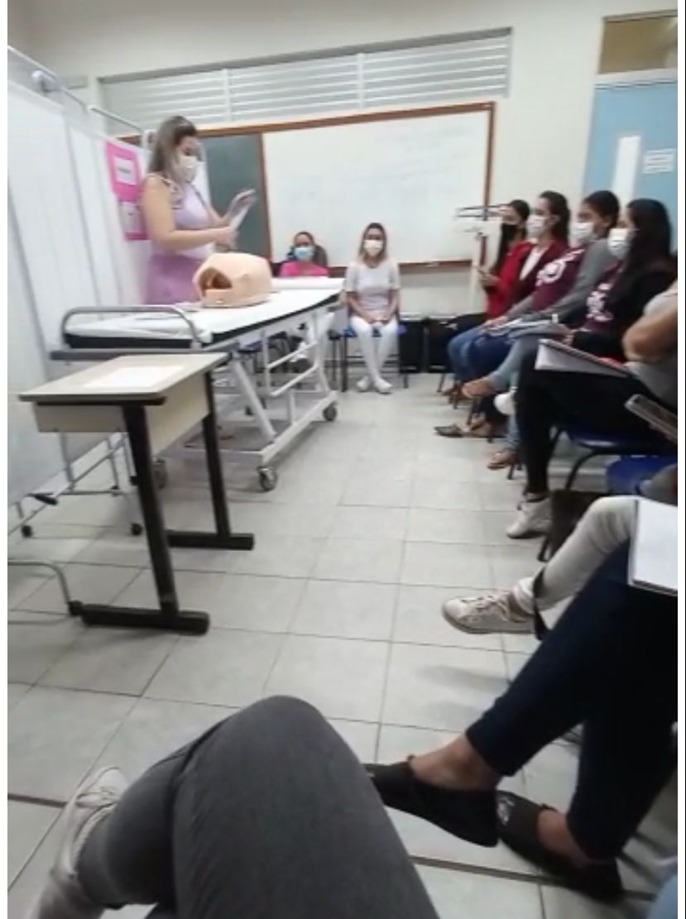 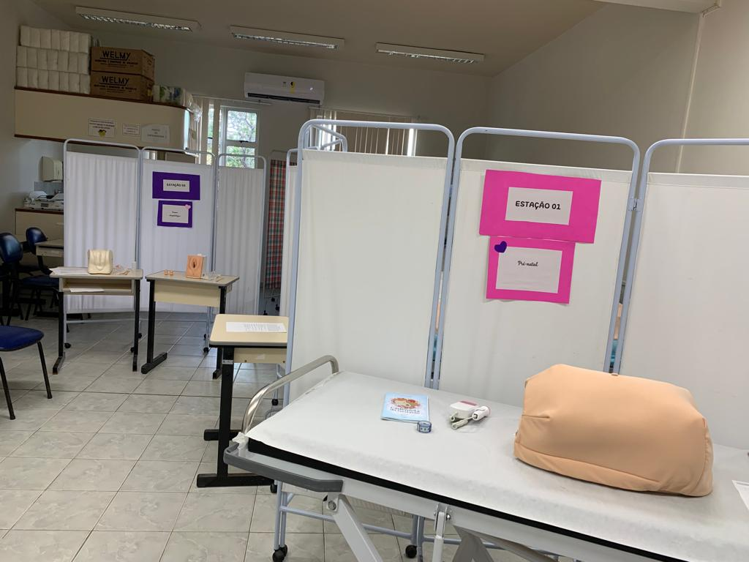

Fonte: Autores, 2022.

O estudo em questão se propõe a relatar o uso das metodologias utilizadas apenas na estação 01 do segundo dia de monitorias, sobre o qual trata de pelve óssea e estática fetal. Como dito anteriormente, o primeiro dia foi focado em abordar temáticas apenas da atenção básica em saúde. Este relato de experiência refere-se a uma das estações que contemplavam os conteúdos da assistência de enfermagem ao parto, pertinentes a média e alta complexidade por envolver distócias e demais alterações clínicas não esperadas para o momento do parto. E como o próprio nome infere, exigiram também por parte das monitoras, uma maior dedicação nas metodologias ativas tendo em vista um maior esforço para atingir um considerável grau de concentração e atenção durante o repasse de informações sólidas.

**Figura 5.** Jogo da memória e relógio das posições fetais - etapas 03 e 04 do fluxograma disposto na figura 2.

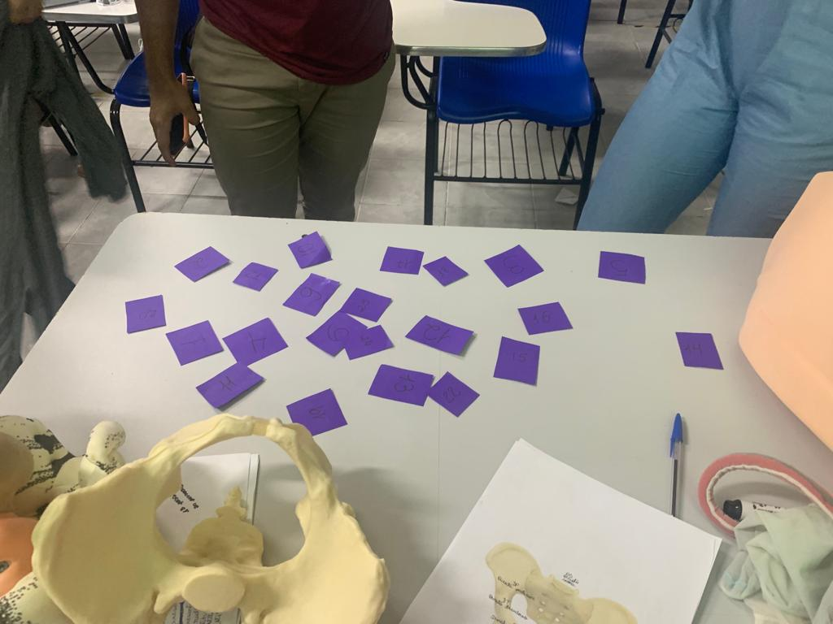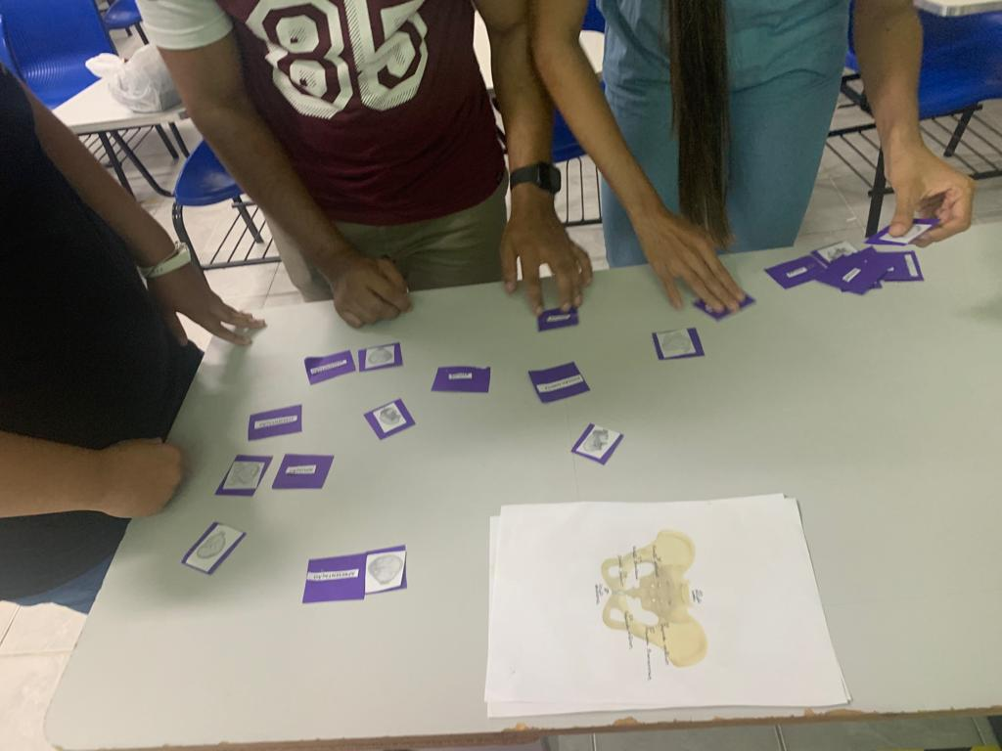

Fonte: Autores, 2022.

**3 RESULTADOS E DISCUSSÃO**

A monitoria no ensino superior deve ser conduzida com atividades que integrem práticas, teorias e experiências pedagógicas que ao mesmo tempo que contribuam para o aprendizado do monitor também possibilitem a aquisição de conhecimentos por parte dos participantes das monitorias. É importante salientar que o senso de responsabilidade dos futuros colegas de profissão deve ser encorajado pelos professores orientadores a fim de garantir a qualidade e seguridade do que está sendo transmitido (SOUSA *et al*., 2021).

Bem como, também cabe ao professor elaborar e submeter à aprovação do departamento o projeto de ensino, acompanhar as atividades de monitoria, sugerir seminários e ou eventos com monitores e professores assistentes, além de propagar as atividades do programa.

Nessa perspectiva, tem-se o laboratório de habilidades de enfermagem como ambiente facilitador do ensino estruturado nas universidades. São locais propícios para o desenvolvimento de aptidões psicomotoras e auxiliam também na complementação da aprendizagem, em situações simuladas. Servem ainda como espaço para o incentivo de atividades críticas e criativas dirigidas a formação dos estudantes (SERAFIM *et al*., 2007).

Seja no âmbito dos laboratórios ou em sala de aula, as monitorias como um todo, propiciam que os acadêmicos vislumbrem uma nova área de atuação além da assistência, uma vez que oportuniza uma visão holística acerca de como ser multiplicador do conhecimento (SANTOS; GONZAGA, 2021).

De forma a incrementar e deixar a monitoria mais atrativa, metodologias ativas de ensino foram implementadas visto que os temas escolhidos pelos alunos através do formulário eletrônico foram tidos como os mais dificultosos. Semelhante a tal iniciativa, um estudo nacional com discentes de farmácia manifestou-se positivo ao abordar tais ferramentas (LIMBERGER, 2013).

Como vantagens das metodologias, tem-se ainda o fato de incentivar a assiduidade dos discentes no processo dinâmico de construção do conhecimento e na resolução de problemas, tornando-os sujeitos ativos de seu crescimento (HERMIDA; BARBOSA; HEIDEMANN, 2015).

A interação igualitária monitor-discente igualitária, possibilitou com que os acadêmicos sanassem as dúvidas e compreendessem a complexidade do fenômeno que ocorre no corpo feminino durante a preparação para o nascimento. No mais, a maior parte dos discentes demonstraram interesse para com as orientações da monitoria e mostraram-se mais seguros para fazer questionamentos, abertos as dinâmicas e participativos, cabendo as monitoras buscar estratégias para disseminar orientações no decorrer da monitoria de forma que os conteúdos tornassem mais claros para todos.

A monitoria favoreceu aos acadêmicos uma revisão dos conteúdos de forma dinâmica com direito a interação e repetição das metodologias. Percebeu-se que o objetivo das monitorias foram alcançados, as dificuldades em expressarem-se de alguns deles melhoraram e o método de repetição por meio dos jogos auxiliaram na memorização e entendimento por parte dos acadêmicos de temas de maior complexidade, como no caso da estática fetal e pelve óssea.

**4 CONSIDERAÇÕES FINAIS**

A atuação da monitoria despertou a vocação pela docência, intensificando e cooperando para a prática didático-pedagógica de forma direta a aprendizagem dos alunos, tornando possível por sua vez, a troca de experiências.

A instituição de ensino superior favorece com que o ensino se torne mais proveitoso ao oferecer a possibilidade da monitoria. Ao responsabilizar-se em eleger os melhores acadêmicos para os projetos de ensino, estão também comprometendo-se na garantia de melhores resultados no processo de ensino-aprendizagem dos alunos.

Por fim, os ciclos de monitoria mostraram-se efetivos e eficazes na ampliação do potencial lógico e criativo dos discentes, além de fortalecer o vínculo entre a tríade docente-discente-monitor. Ao mesmo passo que contribuiu para a socialização de experiências em eventos científicos, disseminando ações realizadas a partir do projeto.

**REFERÊNCIAS BIBLIOGRÁFICAS**

BRASIL. **Lei nº 9.394, de 20 de dezembro de 1996**. Brasília/Distrito Federal, 1996. Dispõe sobre Diretrizes e Bases da Educação Nacional. Disponível em: http://www.planalto.gov.br/ccivil_03/leis/l9394.htm. Acesso em 24 ago 2022.

HERMIDA, P. M. V.; BARBOSA, S. S.; HEIDEMANN, I. T. S. B. Metodologia ativa de ensino na formação do enfermeiro: inovação na atenção básica. **Revista de Enfermagem da UFSM**, [*S. I*.], v. 5, n. 4, p. 683-691, 2015. Disponível em: <https://periodicos.ufsm.br/reufsm/article/view/16920> Acesso em 25 ago.

LIMBERGER, J. B. Metodologias ativas de ensino-aprendizagem para educação farmacêutica: um relato de experiência. **Interface-Comunicação, Saúde Educação**, [*S. I*.], v. 17, n. 47, p. 969-75, 2013. Disponível em: <https://www.scielo.br/j/icse/a/PFVrRFtRtnCYJR4SDW3vSTx/?format=pdf&lang=pt>. Acesso em 25 ago.

SANTOS, F.; GONZAGA, J.M. A importância do programa de monitoria: contribuição para a formação acadêmica. In: CONGRESSO NACIONAL DE EDUCAÇÃO, VI. Paraíba, 2021. **A importância do programa de monitoria: contribuição para a formação acadêmica.** [*S.I.*]: CONEDU, 2021. p. 1-4.

SCHIMDT, A.; VASQUEZ, M.E.D.; SALDANHA, L.S.; SOUZA, A.P.; TARRAGO, N.R.; SEHNEM, G.D. Monitoria do componente curricular enfermagem no cuidado à saúde da mulher: relato de experiência. In: SALÃO INTERNACIONAL DE ENSINO, PESQUISA E EXTENSÃO - SIEPE, IX. **Monitoria do componente curricular enfermagem no cuidado à saúde da mulher: relato de experiência.** [*S.I.*]:[*S.I.*], 2017. p. 1-7.

SOUSA, A.A.; SAMPAIO, B.B.L.; CRUZ, R. S. B. L. C.; QUIRINO, G. S.; OLIVEIRA, D. R. Contribuições da monitoria de ensino na formação profissional em enfermagem: relato de experiência. **Saúde.Com**, [*S.I*.], v. 17, n. 1, p. 2081-2086, 10 maio 2021. Disponível em: https://periodicos2.uesb.br/index.php/rsc/article/view/4934/5748. Acesso em 24 ago.